**FORMULÁRIO DE INSCRIÇÃO - REGISTRATION FORM**

Universidade Feevale/Brasil - Estudantes Internacionais 2026

*Feevale University/ Brazil - Exchange Students 2026*

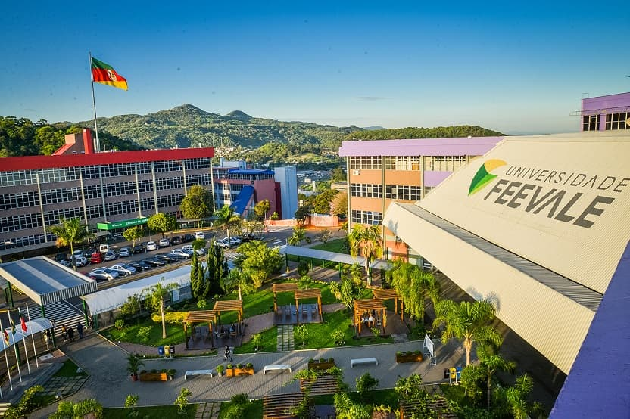

|  |  |
| --- | --- |
| Calendário Acadêmico  *Academic Schedule* | |
| Início e fim do semestre / Beginning and end of semester | Summer semester 2026: February 16th – July 04th  Winter semester 2026: July 27th – December 12th |
| Prazo de inscrição / Application deadline | For Summer semester 2026: December 13th 2025 For Winter semester 2026: May 30th 2026 |

Se você foi selecionado por sua universidade de origem para estudar na Universidade Feevale sob os termos de um acordo estabelecido entre ambas às instituições, por favor envie os seguintes documentos por e-mail (intercambio@feevale.br) ou carta (Diretoria de Relações Internacionais, Universidade Feevale, RS – 239, 2755,Novo Hamburgo, RS, CEP 93525-075 – Brasil).

If you have been selected by your home university to study at Feevale University under the terms of an established agreement between both universities, please send the following documents to the International Affairs Office by e-mail (intercambio@feevale.br) or post (Diretoria de Relações Internacionais, Universidade Feevale, ERS – 239, 2755,Novo Hamburgo, RS, CEP 93525-075 – Brasil).

|  |
| --- |
| Required Documents |
| * Ficha de Inscrição / Application form * Plano de estudos / Learning agreement * Cópia do passaporte / Passport copy * Carta de autorização de intercâmbio da Instituição de origem assinada pelo coordenador / Letter of authorization for the exchange program from the home university coordinator * Cópia do histórico escolar acadêmico / Transcript of academic records * Carta pessoal explicando seus objetivos neste intercâmbio no Brasil (motivo da escolha, expectativas, etc) / Personal letter explaning your goals with the exchange program in Brazil (motivation, expectations). |

**DADOS PESSOAIS**

*PERSONAL INFORMATION*

Nome/Name:  
Universidade de Origem/Home University:

Data de Nascimento/Date of Birth:

Identidade/Personal Identity Card:

Passaporte/Passport number:

Sexo/Sex: ( ) masculino/male ( ) feminino/female

Telefone / Phone: (Country Code + Area Code + number):

Celular/Mobile:

E-mail:

Nome do Pai/ Father’s name:

Nome da Mãe/Mother’s name:

Endereço/Address: Cidade/City:

Estado / Province / State: País/Country:

CEP/Zip Code:

Período que deseja cursar / Semester you are planning to study at Feevale University:

Primeiro Semestre/First Semester (de Fevereiro a Julho/ from February to July)

Segundo Semestre/Second Semester (de Julho a Dezembro/ from July to December)

**CONTATO DE EMERGÊNCIA**

*EMERGENCY CONTACT*

Nome/Name:

Relação/Relationship:

Fone / Phone:

Celular/Mobile:

E-mail:

**Todos os estudantes internacionais devem ter seguro saúde cobrindo toda estada no Brasil.** Será exigido apresentá-lo quando chegar. / **All international students must have health insurance covering the duration of their stay in Brazil.** Proof of health insurance with be required upon arrival.

**DADOS DE VIAGEM**

*TRAVEL INFORMATION*

1. Data e horário de chegada / Date and time of arrival:
2. Número do voo / Flight number:

**POLÍCIA FEDERAL E DOCUMENTO DE CPF**

*FEDERAL POLICE AND CPF (BRAZILIAN INDIVIDUAL TAXPAYER REGISTRY)*

**POLÍCIA FEDERAL/FEDERAL POLICE**

Quando chegar ao Brasil, o aluno terá até 30 dias para se apresentar junto à Polícia Federal a fim de legalizar a sua estada no país. Sendo assim é importante que o aluno entregue no escritório de Relações Internacionais da Feevale os seguintes documentos:

When the student arrives in Brazil, he/she will have 30 days to present his/her documents to the Brazilian Federal Police. Thus, it is important that the student bring to the following documents to Feevale University’s International Office:

* 2 fotos 3x4 (com fundo branco) / 2 (two) 3 cm X 4 cm photos (White background)
* Cópia do passaporte (de todas as páginas) / Copy of passport (all pages)
* Formulário original do visto / Original visa form
* Recibo de pagamento das guias / Receipt for Federal Police fee payment

O Escritório de Relações Internacionais da Feevale ficará responsável por agendar o horário para o aluno na Polícia Federal / Feevale´s International Office will arrange an appointment for each student at the Federal Police Department in Porto Alegre. Para legalização no país junto à Polícia Federal, o aluno terá um custo em torno de R$320,00. / The cost to legalize all documentation is around **R$320,00.**

**CPF (Brazilian Individual Taxpayer Registry)**

Todo aluno, quando chegar ao Brasil deverá ter o documento de CPF. Este documento pode ser emitido junto ao consulado do Brasil em seu país de origem. Caso não seja possível emitir o documento no consulado, o aluno deverá emiti-lo assim que chegar no país. Você precisará dos seguintes documentos:

Each student must apply for a Brazilian Individual Taxpayer Registry (CPF). It can be issued at the Brazilian Consulate in the student´s country. If you are not able to issue the document at the consulate, you must do it in Brazil as soon as you arrive. You will need the following documents:

* Documento original do Visto / Original Visa Document
* Passaporte / Passport
* Comprovante de Residência / Proof of Address

A emissão do CPF custa em torno de R$7,00 / The cost to issue the CPF is around **R$** **7,00.**